上海市建筑装饰工程集团有限公司
招聘简章
隶属于世界五百强——上海建工集团股份有限公司，纳入集团总公司所属中国A类股票上——上海建工集团股份有限公司市公司（上海建工600170.SH）的下属序列。
全国装饰行业排名第三、上海市最早成立、规模最大的公建类专业装饰集团公司；新签合同额突破100亿，现在职人员2600余人，其中建造师400余人，中高级专业技术人员近800人。
拥有建筑总承包一级，建筑装饰工程设计甲级、展览展示、博物馆陈列展览施工一级资质。荣获26项鲁班奖、45项中国建筑工程装饰奖、105项上海市白玉兰奖。
注重人才培养，给予同学构筑“选苗子、搭台子、压担子、架梯子”的职业发展通道；注重后备人才在重大工程、外埠区域、艰苦环境的实践历练；营造充分信任和敢于启用青年人才的良好氛围，创造成长环境，给予容错机制，加快人才的成长步伐。
招聘岗位：
工程施工岗、工程技术岗、商务岗、设计岗、
要求：
学历要求：本科及以上学历
专业要求：专业不限；土木工程、工程管理、工程造价、建筑学以及建筑相关专业、设计类等专业优先
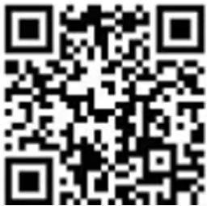
公司地址：上海市静安区永和路318弄3号楼
联系人：袁海、黄岚
联系电话：15021625180
E-MAIL：zhaopin@scdec.com

